РЕАЛІЗАЦІЯ ТРИГОНОМЕТРИЧНИХ ОБЧИСЛЕНЬ В МАТЕМАТИЧНИХ СИСТЕМАХ НАВЧАЛЬНОГО ПРИЗНАЧЕННЯ
М.С.Львов (Херсонський державний університет) lvov@ksu.ks.ua
Доповідь присвячено алгоритмам побудови канонічних форм цілих та раціональних тригонометричних виразів. Ці канонічні форми ми використовуємо в математичних системах навчального призначення.
1. Канонічна форма цілого тригонометричного виразу
Означення 1. Зафіксуємо множину змінних 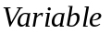 і будемо вважати, що на введено лінійний порядок. Цілими тригонометричними атомами (функціями) будемо називати вирази виду 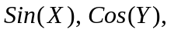де - лінійні комбінації змінних та константи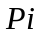 з раціональними коефіцієнтами (аргументи тригонометричних функцій). Векторний простір аргументів тригонометричних атомів позначимо через TArg. Векторний простір лінійних комбінацій змінних з раціональними коефіцієнтами позначимо через TArg0.
Тригонометричним мономом будемо називати добуток декількох тригонометричних атомів. Цілим тригонометричним виразом (або тригонометричним поліномом) будемо називати лінійну комбінацію тригонометричних мономів з коефіцієнтами з деякого розширення TCoef поля раціональних чисел Rat. На множині тригонометричних поліномів визначені операції лінійної алгебри. Цю алгебру позначимо через TPol.

Розглянемо атом 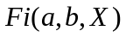, який визначається формулою

(1)
Для 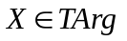нехай
(2)
Введемо такі позначення: 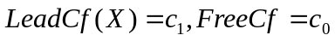.
Теорема 1. Будь-який тригонометричний поліном 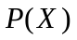над полем TCoef можна представити у вигляді суми Fi-атомів
(3)
де 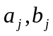 належать деякому алгебраїчному розширенню поля TCoef , причому, якщо 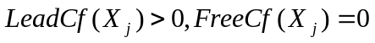, таке представлення одиничне з точністю до перестановки Fi-атомів 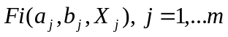.
2. Канонічна форма раціонального тригонометричного виразу
Означення 2. Нехай 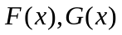- тригонометричні поліноми від змінної x. Вираз 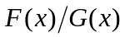 будемо називати раціональним тригонометричним виразом.
Теорема 2. Канонічною формою раціонального тригонометричного виразу є його представлення у вигляді
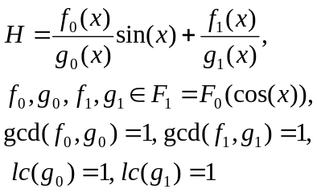. (4)
3. Поле коефіцієнтів тригонометричних поліномів
Означення 3. Мінімальним тригонометричним поліномом алгебраїчного числа 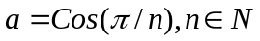 над полем 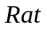 називається тригонометричний поліном мінімального ступеня виду
(5)
такий, що 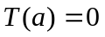.
Теорема 3. Нехай 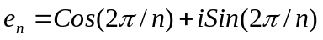 - первісний корінь ступеня n з одиниці 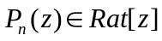 - мінімальний поліном 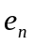 над полем , 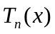 - мінімальний тригонометричний поліном числа 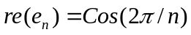 над та 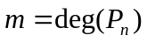. Тоді для будь-якого 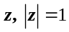, має місце співвідношення
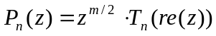 (6)
Теорема 4. Нехай 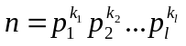 - представлення числа у вигляді добутку ненульових степенів простих чисел і 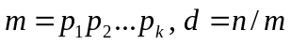. Нехай, далі, 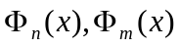- мінімальні поліноми первісних коренів 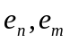. Тоді
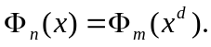 (7)

